2024년 2학기
뇌-마음-행동 개별연구 보고서

이름 | 장준호
학과 | 심리학과
학번 | 2021-16837
지도교수 | 심리학과 이 수 현
연구 제목 | 인간 음성의 물리적 특성이  사회적 관계 인식에 미치는 영향

1. 연구의 배경 및 중요성
1) 목소리의 준언어적 요소
목소리는 우리의 생각을 전달하는 효율적인 도구다. 사람들은 목소리에 언어를 담아 의미를 전달한다. 하지만 우리는 언어의 의미뿐 아니라 발음, 호흡, 속도, 억양, 크기 등을 이용해서 화자의 의도를 계산한다(하보미•허명진, 2018). 이러한 준언어적 요소는 표정, 몸짓과 같은 비언어적 요소와 다르게 음성적 속성 내에서 의미를 지닌다. 또한 언어적 요소와 다르게 언어의 형식과 의미로 정의되지 않는다.
선행 연구들은 목소리의 언어적 요소에 집중하여 그것이 사람들에게 어떻게 인식되는지를 연구해왔다. 이선경•이윤형(2018)은 청각 단어 재인 시 단일어와 달리 합성어에서 형태소를 분리하는 과정이 자동적으로 일어남을 밝혔다. 이는 사람들이 소리를 들을 때 자동적으로 의미를 처리한다는 사실을 보여준다. 몇몇의 연구는 청각의 준언어적 요소도 자동적으로 처리되어 우리의 인상과 감정에 영향을 미침을 알려준다. 권순복(2015)은 말의 빠르기, 강도, 억양 등이 말소리 인상의 평가 요인으로 사용돼 호감도와 매력도를 다르게 만듦을 밝혔다. Tusing, K. J. & Dillard, J. P.(2000)에 따르면 사람들은 더 큰 음량, 더 큰 음량 변화를 보인 사람을 더 지배적인 사람이라고 인식했다. 또한 말의 속도가 느릴수록 더 지배적인 사람으로 인식했다. 이는 음량과 속도가 지배성과 관련되며 그것의 변화도 영향을 미침을 알려준다. 더욱이 청자는 화자의 감정표현에서 드러나는 음성적 특성을 기계만큼 정확히 파악한다(Bänziger, T. et al., 2014). 이처럼 준언어적 요소는 언어적 요소 못지않게 우리의 감정 인식과 정보 처리에 중요하다고 말할 수 있다. 본 연구는 준언어적 요소 중, 물리적으로 표현될 수 있는 세기와 높이, 길이(발화 속도)에 집중한다. 세기, 높이, 길이를 선택한 이유는 호흡, 억양, 어조와 같은 다른 준언어적 요소와 달리 자연의 음성에서도 나타나는 요소이기 때문이다. 소리 자체에 대한 물리적 접근을 고려하여 사람에게만 나타나는 요소는 관심을 두지 않았다. 이하 내용에서는 목소리의 세기, 높이, 길이를 목소리의 물리적 요소로 정의하여 사용한다.

2) 물리적 요소를 이용한 대인관계적 접근
지금까지의 연구는 연기된 목소리를 평가한 것이며 내적 관점에서 목소리를 어떻게 해석하느냐에 대한 문제를 다뤘다. 우리는 상호작용의 측면에서 목소리가 타인의 관계를 평가하는데 어떤 영향을 주는지 연구할 필요가 있다. 사람들은 주파수가 낮을수록 더 지배적이라고 느끼는데, 그런 사람과 대화하는 사람을 볼 때 둘의 관계를 지배적이라고 평가하는지는 확실치 않다(Hodges-Simeon, C. R. et al., 2010). 본 연구는 다른 사람과의 관계성을 파악할 때도 목소리가 단서가 될 수 있음을 포착한다. 목소리는 관계에 따라 달라지기에 달라진 목소리로 관계를 파악할 수 있다는 추론을 할 수 있다. 경험적으로 아이에게 높은 주파수의 목소리를 사용하며, 자신감이 부족한 상황에서 말끝을 흐리게 된다. 이를 반대로 접근한다면 높은 주파수의 목소리를 사용하는 경우는 상대에게 호감과 친밀감이 가득한 상황이며, 말끝을 흐리는 상황을 보며 자신감이 부족하다고 판단할 수 있다. 본 연구는 준언어적 요소로 사람들의 관계성을 파악할 수 있다고 가정하며 이를 확인하는 연구를 진행할 것이다. ‘목소리의 물리적 요소가 대인관계를 인식하는데 어떠한 역할을 하는가’에 대한 답으로 다음과 같은 가설을 세운다.

가설 1. 목소리의 물리적 요소로 사람들의 관계성을 설명할 수 있다.

3) 끝 음절의 중요성
언어적 요소에 집중하는 연구들은 음절의 중요성을 강조하지만 대체로 음운론 언어 연구에 한정된다. 이솔빈 외(2024)에 따르면 첫 음절 빈도는 청각 어절 재인에서 유의미한 억제 효과를 보였다. 이 때 첫 음절 빈도는 첫 음절을 공유하는 단어의 종류 개수가 아닌 단어가 사용된 빈도로서 작동했다(권유안, 2012). 끝 음절은 그 형태(자음 + 모음 vs 자음 + 모음 + 자음)에 따라 음절 무게가 달라져 다른 강세를 보였다(S.L. Anya Lunden, 2011). 그러나 우리는 음절의 형식적 특성, 즉 물리적 요소에도 집중할 필요가 있다. 음절의 길이, 높이 등이 단어나 문장의 의미를 다르게 하여 우리에게 다른 정보를 제공하기 때문이다. 예를 들어 끝 음절의 주파수 증가는 ‘물음’이라는 의미를 가져와 청자에게 대답을 요구한다는 정보를 전달한다. 문장 속에 존재하는 수많은 음절에서 본 연구는 끝 음절의 중요성에 집중한다. 끝 음절은 문장을 맺는 역할임과 동시에 문장기호의 역할을 담당한다. 앞서 본 예시처럼 주파수에 따라 전달하는 정보가 다르며, 말 끝을 흐리면 자신감이 없다고 인식하는 것에서 음량의 감소가 청자에 인식에 영향을 줌을 알 수 있다. 따라서 사회적 관계 파악에서 끝 음절이 변수로 작동해, 물리적 요소의 효과와 관련된다고 예상할 수 있다.

가설 2. 끝 음절이 목소리의 물리적 요소의 효과성을 결정한다.

본 연구를 수행함으로써 우리는 목소리의 물리적 요소가 사람들의 관계 파악에서 어떤 영향을 미치는지 이해할 수 있다. 이 중 ‘끝 음절＇이 사람들의 사회인지적 상태를 유추하는데 어떤 역할을 하는지 탐색할 수 있다.

2. 연구 방법 및 결과
1) 데이터 수집 및 추출
실험 데이터는 영화 ‘여배우들(2009)’에서 추출한 24초 이내의 클립, 총 6３개를 사용했다. 각 클립마다 목소리의 물리적 요소를 추출했다. 클립 내 대사를 구분하고 각각의 대사마다 주파수(전체 대사 주파수, 끝 음절의 주파수, 두 주파수의 차와 비율), 길이(음절 당 평균 길이, 끝 음절의 길이, 두 길이의 차와 비율), 크기(끝 음절을 제외한 대사 크기, 끝 음절의 크기, 두 크기의 차와 비율)를 측정하여 총 1２개의 요소를 추출했다. 이후 영화 클립에서 복수의 대사가 존재하는 경우, 각 요소의 평균을 한 데이터로 사용했다. 이 때 발화가 겹치거나 배경음악이 대사의 전달을 방해하는 대사 ９개를 제거하여 5４개의 청각 데이터를 이용했다. 영화 대사 분석은 음성 분석 프로그램인 praat을 사용했다.
피험자가 영화 클립을 본 후 평가한 인물 간 관계와 fMRI에서 측정한 A1과 V1 신호는 강원준 TA의 기존 실험 데이터를 이용했다. 총 3０명의 피험자는 fMRI 내에서 영화 클립을 시청하고 영화 속 두 인물에 대한 관계를 평가했다. 인물１이 인물 ２를 어떻게 대하고 느끼는지를 평정했다. 이 때 평가 지표는 호감, 적대, 복종, 분리로 ４가지 차원을 사용했다(Benjamin, 1974; Wiggins, 1979; Birtchnell, 1994; Kiesler, 1997). 영화 클립을 보는 중에 측정된 BOLD 신호 중 일차 청각 피질(primary auditory cortex, A1)과 일차 시각 피질(primary visual cortex, V1)의 데이터를 사용했다.

2) 데이터 분석
데이터 분석과 시각화는 R(version 4.2.2)과 파이썬(version 3.11)을 이용했다. 각 변수의 기술 통계량은 표 １에서 확인할 수 있다. 이무경(2012)에 따르면 대한민국 20대 여성의 평균 자발화 주파수는 227.33Hz(SD = 15.43)이다. 이는 전체 문장 주파수(M = 216.29Hz, SD = 63.51)과 일치함을 알 수 있다. 평균 목소리의 세기는 60.64dB(SD = 2.94)로 추정된다(이무경, 2012). 전체 문장 크기(M = 67.12, SD = 4.70)과 다소 차이가 있다. 그러나 영화 대사임을 고려했을 때 인물의 목소리는 더 크게 연기됐을 가능성이 있다. 또한 보통 발화 속도를 １분당 360음절임을 고려한다면, １음절당 약 0.167초로 발화한다(박경희, 2011). 이를 고려할 때 음절 길이에 대한 측정도 정확하다고 말할 수 있다(M = 0.165, SD = 0.09).
각 변수가 인물의 관계 파악에 미치는 영향을 확인하기 위해 상관분석을 진행했다. 총 ７개의 변수가 유의미한 상관계수를 보고했다. 그 결과는 그림 １에 제시했다. 영화 클립을 시청한 후, 인물의 관계를 평가했으므로 상관관계지만 대사의 물리적 요소가 관계 파악에 영향을 주었다는 방향성에 대해 유추할 수 있다. ７개의 변수 중 끝 음절의 길이만이 서로 반대되는 개념인 호감과 복종에서 유의미한 결과를 보였다. 피험자는 끝 음절의 길이가 평균 음절 길이보다 길수록 호감을 높게 평가했다(r = .302, p < .05). 반대로 끝 음절의 길이가 작아진다면 이를 적대로 해석했다(r = -.270, p < .05). 이는 길이의 비율에서도 비슷한 경향성을 보였다. 또한 끝 음절의 크기와 전체 문장의 크기가 커질수록 호감을 높게 평가했다(r = .298, p < .05 ; r = .346, p <.05). 복종을 살펴보면, 끝 음절의 주파수가 작을수록 복종 관계라고 판단했다(r = -.295, p < .05). 끝 음절의 주파수가 전체 문장 주파수에 비해 작아질수록 복종 관계라고 판단할 확률이 높아졌다(r = -.317, p < .05). 반면 전체 문장의 주파수나 속도로 치환할 수 있는 평균 음절 길이, 크기의 변화는 인물 간의 관계 파악과 유의미한 관련이 없었다. 분리도 어떤 물리적 요소와 관련이 없었다.
사람들의 관계 파악에 영향을 미치는 변수들이 실제로 뇌에서 인식되고 처리되었는지 확인하기 위해 fMRI의 BOLD 신호를 이용하였다. 이 때 일차 시각 피질(V1)과 일차 청각 피질(A1)을 비교하여, 청각적으로 이 요소가 처리되었는지 확인했다. 그 결과 끝 음절과 평균 음절의 길이 차, 끝 음절의 크기, 끝 음절의 주파수에서 A1과 V1 활성도에서 유의미한 차이를 보였다(p < .001). 관계 인식에서 유의미한 상관관계를 보였던 7개의 변수 중 전체 문장 주파수만이 A1과 아무런 관련이 없었다. 이 결과는 그림 2 ~ 그림 4에서 확인할 수 있다.
더하여 A1의 활성이 물리적 요소와 관계 인식을 매개하는지 확인했다. 그 결과 A1의 활성화 정도는 끝 음절과 평균 음절의 길이 차, 끝 음절의 크기가 호감에 미치는 영향을 매개했다(p < .001). 반면 끝 음절의 길이는 A1의 매개효과가 없었지만, V1의 매개효과가 나타났다. A1의 매개효과는 그림 5에서 V1의 매개효과는 그림 6에서 확인할 수 있다.

3. 연구의 의미
1) 논의
끝 음절의 길이가 전체 평균 길이보다 커질수록 더 높은 호감정도와 더 낮은 적대를 보였다. 이는 끝 음절이 길이가 서로 호감적인 관계라고 파악하는데 힌트가 된다고 말할 수 있다. 또한 전체 문장의 크기와 끝 음절의 크기가 클수록 호감 관계라고 보고하였다. 끝 음절의 주파수가 높아질수록 낮은 복종관계를 보였고, 이를 반영하여 끝 음절이 평균 주파수보다 낮다면 복종 관계라고 파악됐다. 이 결과는 모두 우리의 일상적 경험과 일치한다. 우리는 서로 반갑게 맞이할 때 끝 음절을 길게 늘어뜨리곤 한다. 끝 음절이 기어들어가는 낮은 목소리는 낮은 자신감과 복종관계를 나타낸다. 본 연구는 일상적 경험을 실험적으로 접근하여, 목소리의 물리적 요소가 사람들의 관계성을 나타낸다는 가설 １을 검증하였다. 모든 요소가 사람들의 관계성을 유의미하게 보여주지 않지만, 과반 이상의 변수가 한 개 이상의 관계성을 나타낸다는 점에서 가설 １은 부분적으로 지지되었다. 더욱이 선행연구에서 중요하게 여겨지지 않은 끝 음절에 주목하여 그 중요성을 밝혔다. 끝 음절은 문장의 마지막 음절로서 단절과 문장기호의 역할을 담당한다. 목소리의 물리적 요소 중 효과성을 보인 변수 중 끝 음절의 길이, 주파수, 크기가 모두 포함된 것으로 보아 가설 2는 지지되었다고 할 수 있다.
본 연구는 단순히 행동데이터를 이용하는 것을 넘어, 물리적 요소가 신경학적 결과로 이어지는 경로를 확인했다. 그 결과 길이와 크기 변수에서 V1과 다르게 A1에서 높은 BOLD 신호가 검출되었다. 소리가 크거나, 소리가 오래 지속될수록 A1이 받는 신호가 많아져 더 높은 활성을 보이는 것으로 해석된다. 또한 A1 활성은 물리적 요소와 관계 인식을 매개하는 것으로 나타났다. 이를 통해 물리적 요소가 뇌에서 인식되며 관계 파악까지 이어진다고 할 수 있다.

2) 함의
본 연구는 언어와 인지 연구에서 시도하지 않던, 음성 언어의 물리적 요소에 집중했다. 더욱이 끝 음절이 물리적 요소의 특징을 반영한다는 것을 포착하여 그것의 중요성을 밝혀냈다. 음성은 의미를 전달하는 최고의 도구이다. 동시에 그 의미를 담아내는 목소리에는 크기, 높이, 빠르기 등의 물리적 특성이 담겨있다. 본 연구는 사람들이 목소리의 형태에 따라 인상을 다르게 평가하듯이, 서로 다른 목소리를 듣는 것이 타인의 관계를 파악하는 데 중요한 역할을 할 수 있음을 보였다. 특히나 물리적 요소가 청각 과정으로 인식되는 경로를 제시하여 신경학적인 경로를 부분적으로 밝혔다는 함의가 있다.

2) 한계점
본 연구의 새로운 발견에도 불구하여 여러 한계점이 존재한다. 먼저 데이터를 추출에서 연구자의 주관성이 다소 개입했다. 끝 음절의 구간이나 전체 문장의 구간을 결정하는 과정에서 Tusing, K. J., & Dillard, J. P.(2000)의 연구과정을 따랐지만 완벽히 구간을 나누지 못했다. 그 결과로 모든 데이터에서 일관된 기준을 적용하지 못했다. 두번째로 연구 결과에서 상관관계만 제시했다. 연구에서는 피험자가 물리적 요소를 접한 후에 인물 간 관계를 평정하여 영향력의 방향성을 유추할 수 있었다. 그러나 호감이 있어서 큰 세기의 목소리를 포착했는지 목소리가 높아져서 호감을 높게 평가했는지 확실치 않다. 세번째로 끝 음절이 나머지 세 변수와 높은 상관관계를 보였다. 그렇기에 끝 음절의 유의미성은 다른 변수들의 결과를 복사한 것에 불과할 수 있다. 네번째로 왜 하필 어떤 요소가 특정 관계성 파악에만 사용되는지 설명할 수 없다. 끝 음절의 주파수가 높은 것이 왜 복종 관계를 나타내는 지 명확히 밝힐 수 없다. 호감, 적대, 복종, 분리를 인식하는 과정과 결합하여 신경학적 연구를 깊게 하지 않았다는 한계가 존재한다.

3) 후속연구
따라서 우리는 다음과 같은 후속연구를 진행할 필요가 있다. 물리적 요소가 사람들의 관계성을 파악하는 메커니즘에 대해 탐구할 필요가 있다. 일차 청각 피질의 활성화 정도를 넘어서 뇌에서 청각 정보를 어떻게 처리하며, 높은 주파수나 빠른 속도의 발화가 특정 영역과 연결되는지 확인할 필요가 있다. 더욱이 배우들의 연기된 목소리가 아닌, 현실에서의 상황을 적용하여 비슷한 결과가 나오는지 확인해야 한다. 이를 통해 타당도를 높여 음성의 물리적 요소가 사람들이 관계를 파악하는데 어떠한 영향을 미치는지 더욱 자세히 밝힐 수 있다.
참고 문헌
권순복. (2015). 준언어적 구성 요소를 통한 매력적인 목소리 분석과 호감도에 관한 실험 연구. 언어치료연구, 24(1), 157-167.
권유안. (2012). 첫 음절 토큰 빈도와 타입 빈도가 단어 및 유사 단어 어휘 판단 시간에 미치는 영향. 한국심리학회지: 인지 및 생물, 24(4), 315-333.
박경희. (2010). 뉴스 전달 속도가 수용자 인식에 미치는 영향에 관한 실험 연구. 한국소통학회 학술대회, 115-125.
이무경. (2012). 발화조건에 따른 기본주파수 및 음성강도 변동의 특징. 말소리와 음성과학, 4(1), 111-118.
이선경, & 이윤형. (2018). 단일어와 합성어를 통해 살펴본 청각 단어 재인 시 형태소 정보의 영향. 한국심리학회지: 인지 및 생물, 30(2), 45-64.
이솔빈, 권서연, 김준우, 김상엽, 구민모, & 남기춘. (2024). 한국어 청각 어절 재인에서 첫음절 빈도의 억제 효과. 한국심리학회지: 인지 및 생물, 36(2), 77-90.
하보미, & 허명진. (2018). 음도, 속도, 강도가 화자의 말소리 인식에 미치는 영향. 언어치료연구, 27(3), 45-54.

Benjamin LS. (1974). Structural analysis of social behavior. Psychol Rev 81.
Birtchnell J (1994) The Interpersonal Octagon: An Alternative to the Interpersonal Circle. Human Relations 47.
Bänziger, T., Patel, S., & Scherer, K. R. (2014). The role of perceived voice and speech characteristics in vocal emotion communication. Journal of Nonverbal Behavior, 38(1), 31-52.
Hodges-Simeon, C. R., Gaulin, S. J., & Puts, D. A. (2010). Different vocal parameters predict perceptions of dominance and attractiveness. Human Nature, 21(4), 406-427.
Kiesler DJ (1997) Contemporary interpersonal theory and research: personality, psychopathology, and psychotherapy. Journal of psychotherapy practice and research 6.
Lunden, A. (2011). The weight of final syllables in English. In Proceedings of the 28th West Coast Conference on Formal Linguistics (pp. 152-159). Somerville, MA: Cascadilla Proceedings Project.
Tusing, K. J., & Dillard, J. P. (2000). The sounds of dominance: Vocal precursors of perceived dominance during interpersonal influence. Human Communication Research, 26(1), 148-171.

부록
Variable | M | SD | 1 |  | 2 |  | 3 |  | 4 |  | 5 |  | 6 |  | 7 |  | 8 |  | 9 |  | 10 |  | 11 |  | 12
1. 끝 음절의 주파수 (last_hz) | 209.043 | 65.941
2. 전체 문장 주파수 (total_hz) | 216.291 | 63.512 | .745***
3. 2와 1의 차이 (diff_hz) | 7.247 | 46.272 | -.402** |  | .311*
4. 2와 1의 비율 (ratio_hz) | 0.995 | 0.249 | .395** |  | -.27* |  | -.934***
5. 끝 음절 길이 (last_len) | 0.274 | 0.109 | .071 |  | .133 |  | .082 |  | -.126
6. 평균 음절 길이 (mean_len) | 0.165 | 0.09 | .051 |  | -.028 |  | -.111 |  | .032 |  | .634***
7. 6과 5의 차이 (diff_len) | -0.108 | 0.087 | -.036 |  | -.196 |  | -.218 |  | .191 |  | -.593*** |  | .246
8. 6과 5의 비율 (ratio_len) | 1.85 | 0.654 | .039 |  | .24 |  | .273* |  | -.209 |  | .446*** |  | -.377** |  | -.952***
9. 끝 음절의 크기 (last_dB) | 67.121 | 4.701 | .004 |  | .065 |  | .084 |  | -.093 |  | .095 |  | -.108 |  | -.232 |  | .224
10. 전체 문장 크기 (total_dB) | 69.162 | 3.879 | -.073 |  | .063 |  | .19 |  | -.177 |  | -.114 |  | -.297* |  | -.166 |  | .199 |  | .824***
11. 10과 9의 차이 (diff_dB) | 2.04 | 2.667 | -.112 |  | -.023 |  | .128 |  | -.094 |  | -.333* |  | -.241 |  | .167 |  | -.105 |  | -.565*** |  | .003
12. 10과 9의 비율 (ratio_dB) | 0.97 | 0.038 | .109 |  | .031 |  | -.112 |  | .078 |  | .342* |  | .246 |  | -.172 |  | .109 |  | .587*** |  | .025 |  | -.998***
Note. N = 54
* p < .05. ** p < .01. *** p < .001
표1. 각 변수별 기술 통계량
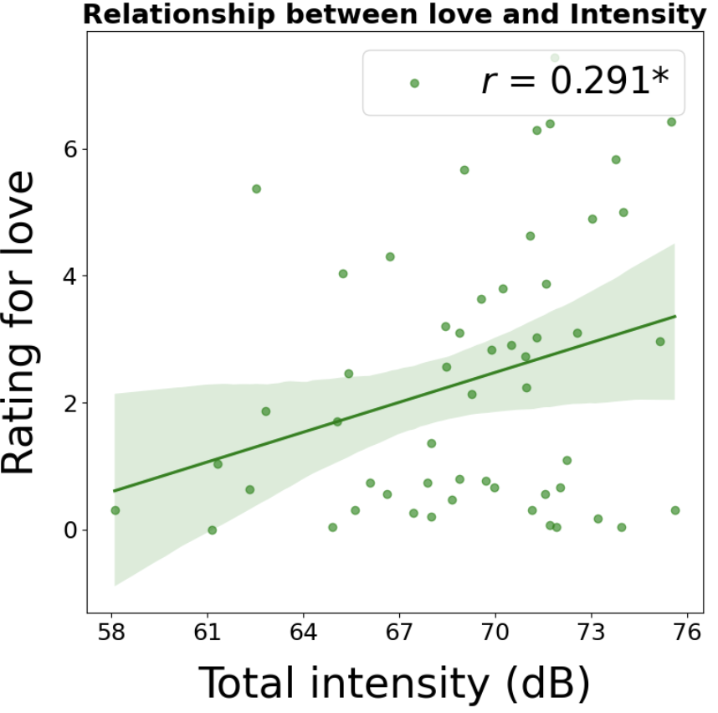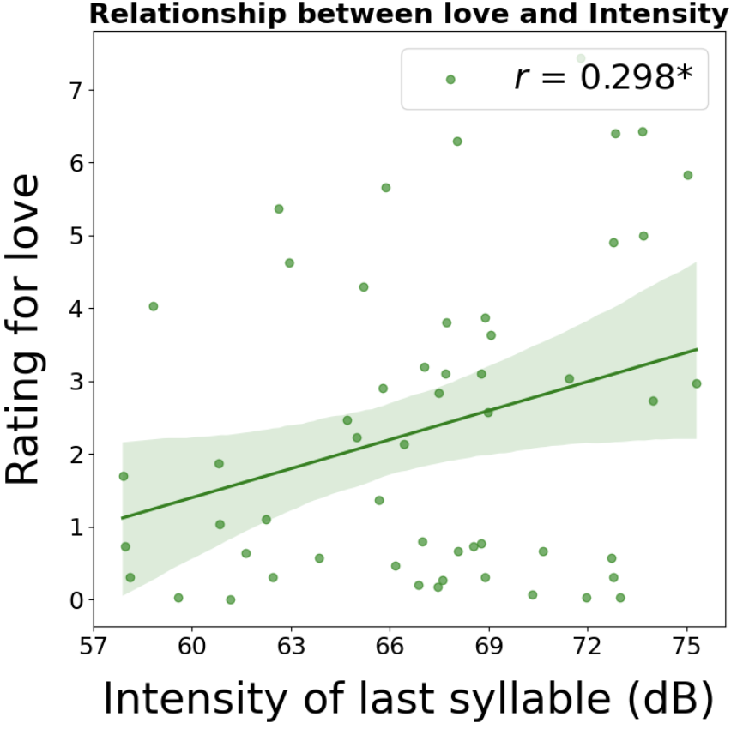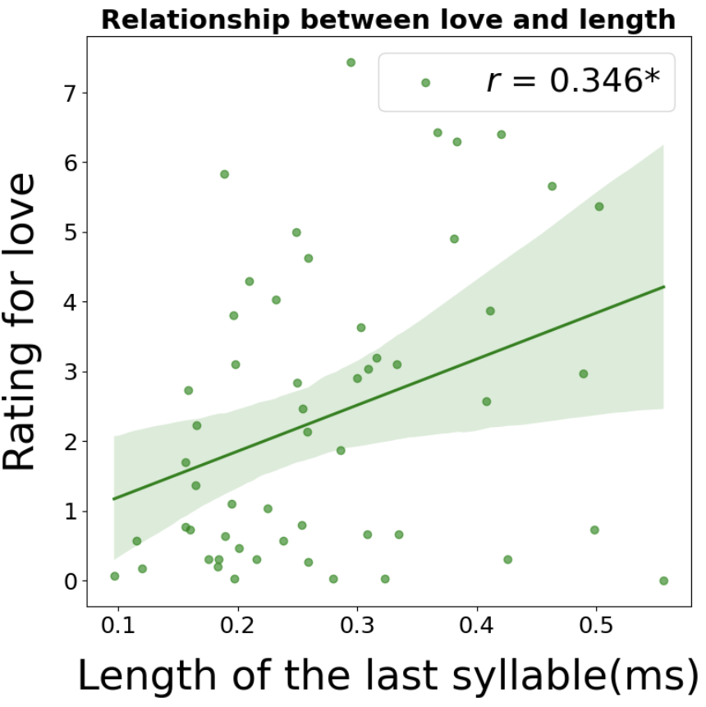
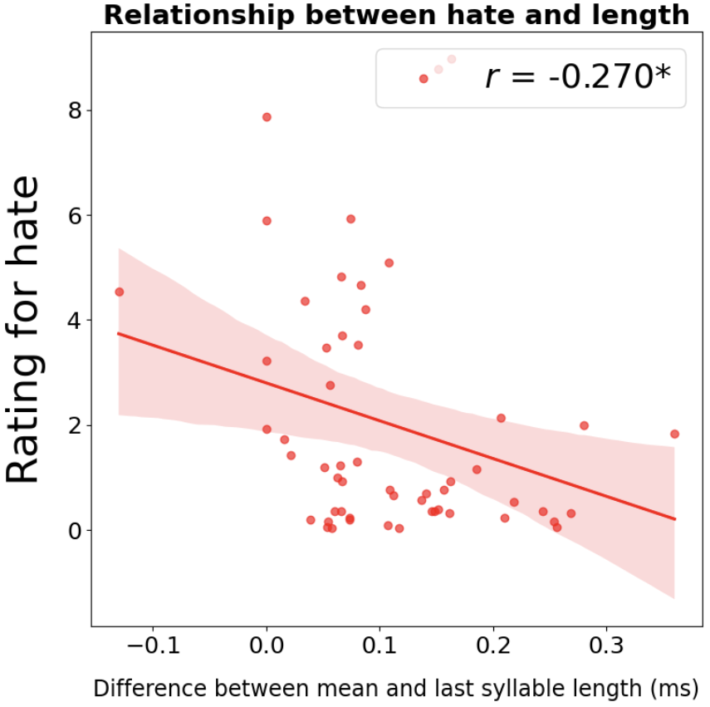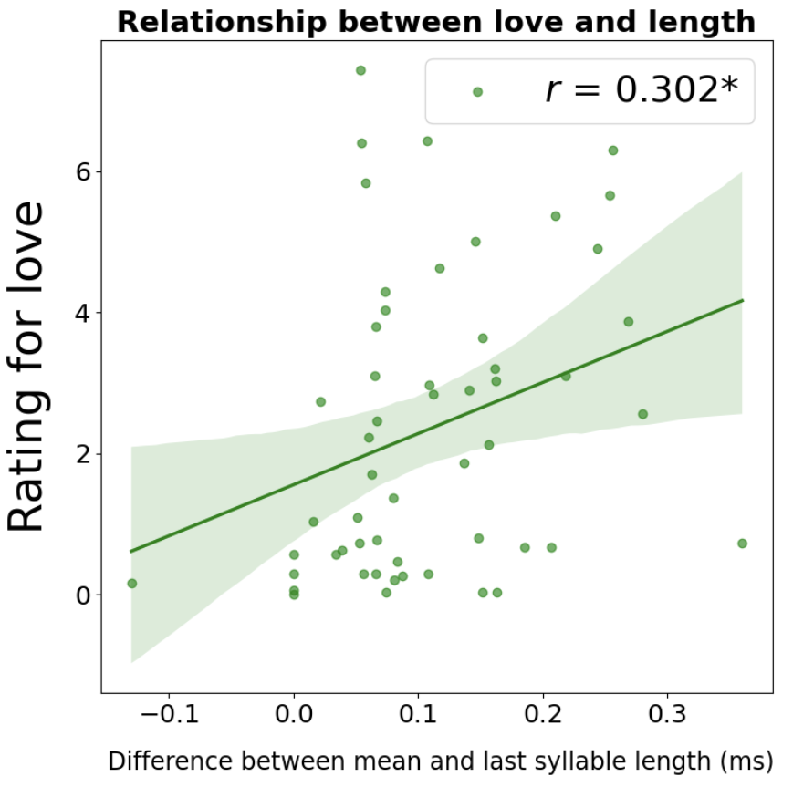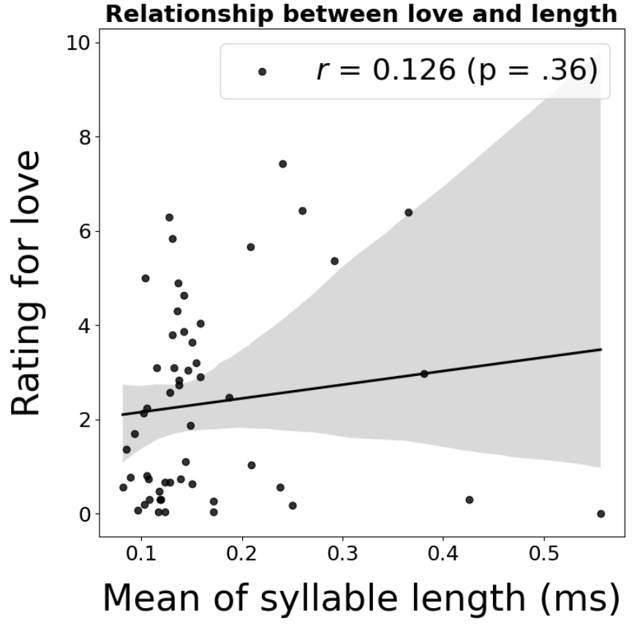
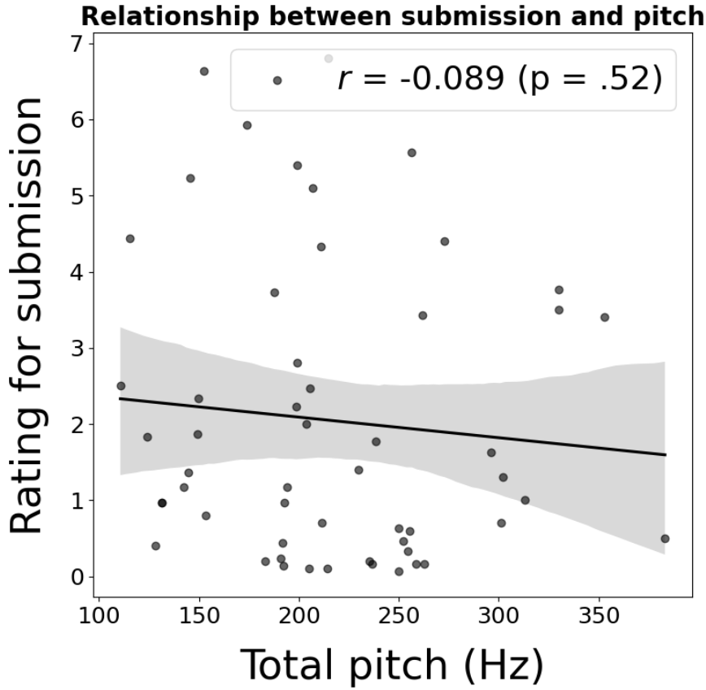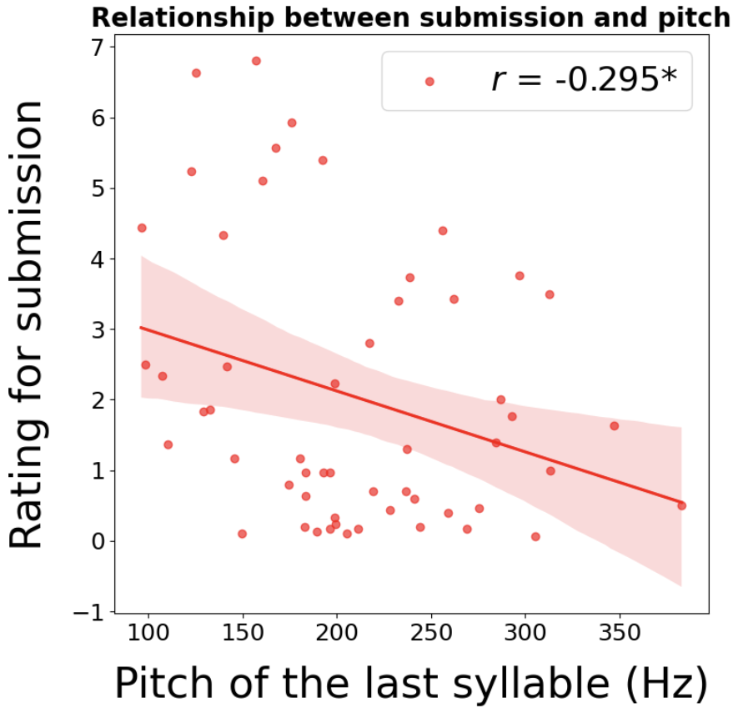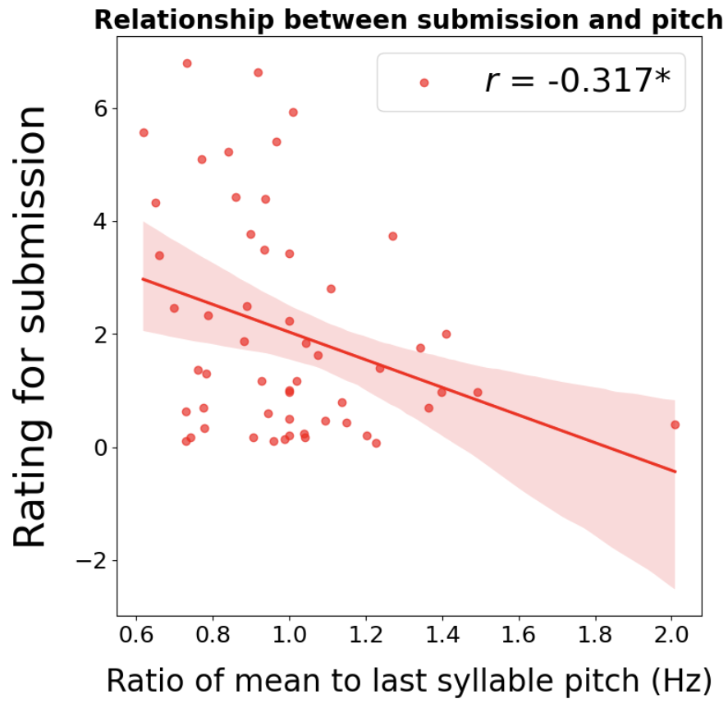
그림 1. 음성의 물리적 요소와 사회적 인식 간의 상관관계
* p < .05. ** p < .01. *** p < .001
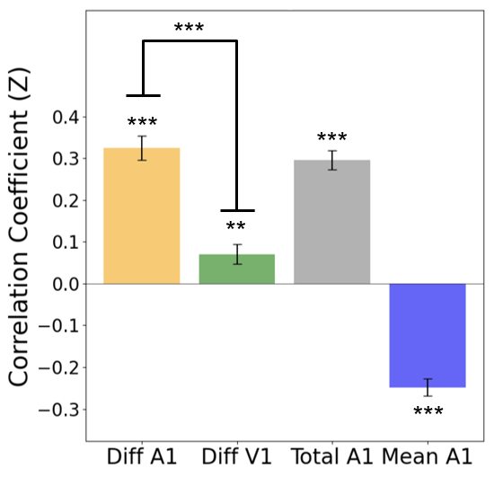
* p < .05. ** p < .01. *** p < .001
Total : 전체 대사의 물리적 요소, Last : 끝 음절의 물리적 요소
Mean : 평균 음절 길이, Diff : 전체 대사의 물리적 요소와 끝 음절의 물리적 요소의 차
그림 2. 길이와 BOLD 신호 간의 상관 계수

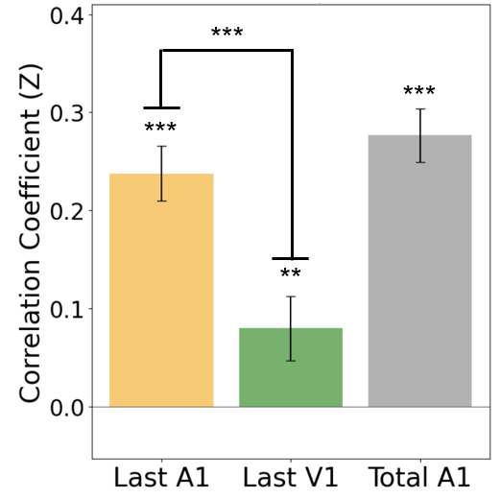
* p < .05. ** p < .01. *** p < .001
Total : 전체 대사의 물리적 요소, Last : 끝 음절의 물리적 요소
Mean : 평균 음절 길이, Diff : 전체 대사의 물리적 요소와 끝 음절의 물리적 요소의 차
그림 3. 크기와 BOLD 신호 간의 상관 계수
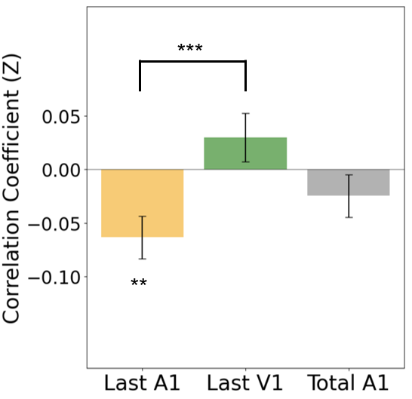
* p < .05. ** p < .01. *** p < .001
Total : 전체 대사의 물리적 요소, Last : 끝 음절의 물리적 요소
Mean : 평균 음절 길이, Diff : 전체 대사의 물리적 요소와 끝 음절의 물리적 요소의 차
그림 4. 주파수와 BOLD 신호 간의 상관 계수

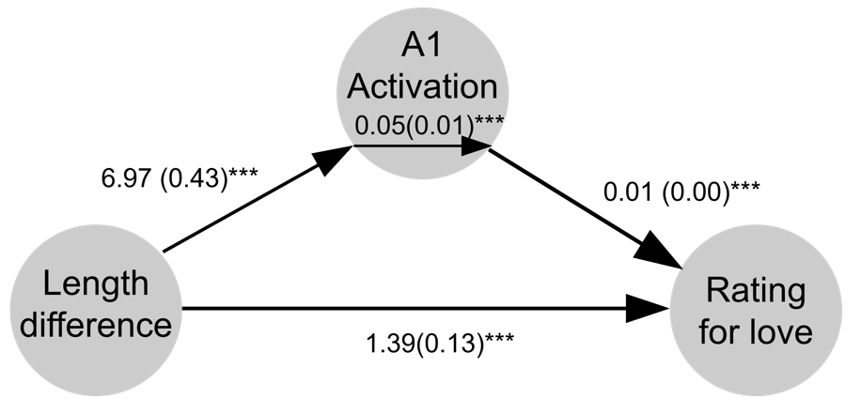
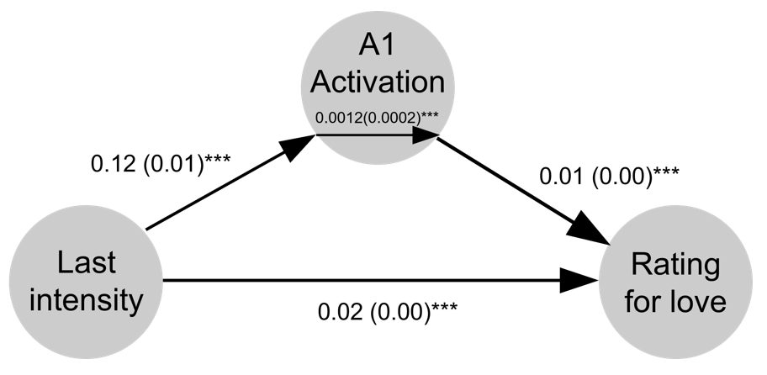
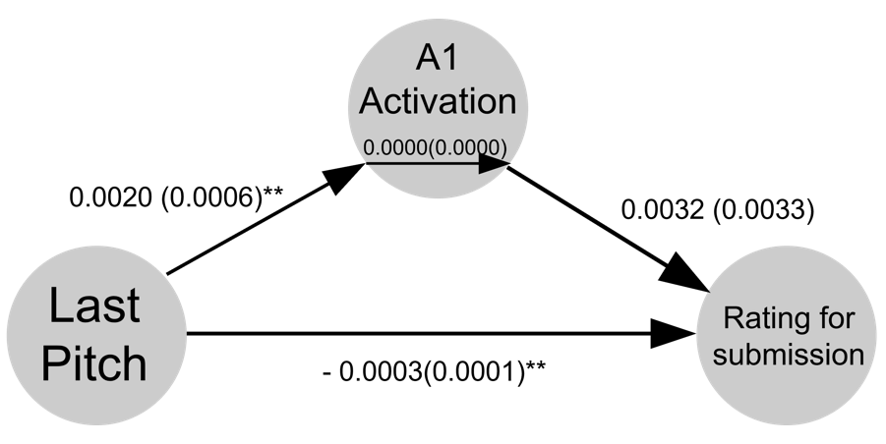
* p < .05. ** p < .01. *** p < .001
Length difference : 끝 음절의 길이와 전체 음절 평균 길이의 차
Last intensity : 끝 음절의 크기
Last Pitch : 끝 음절의 주파수
그림 5. 일차 청각 피질의 매개효과

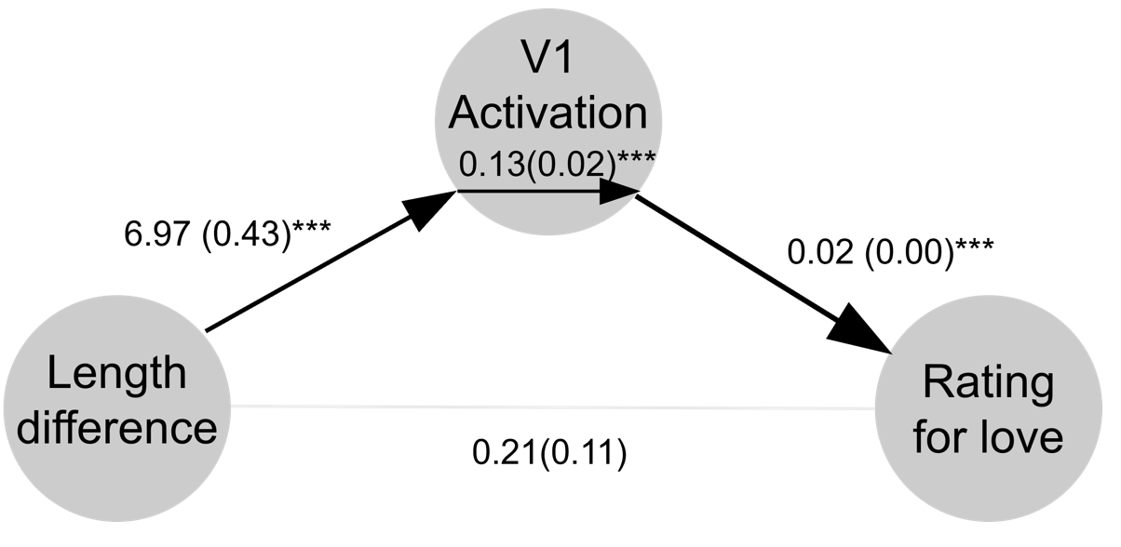
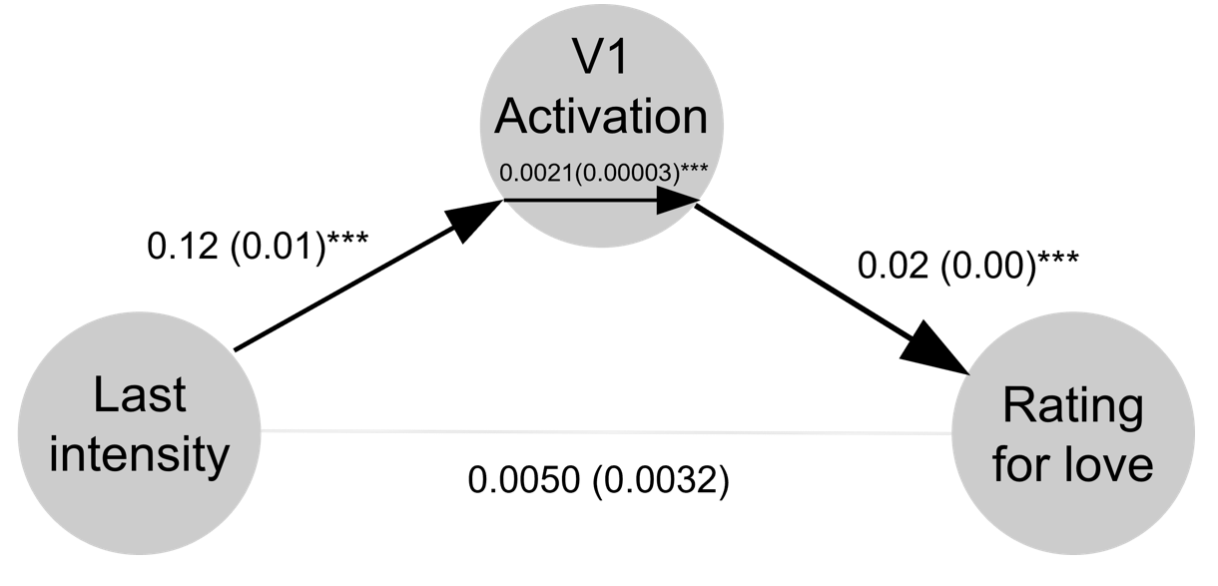
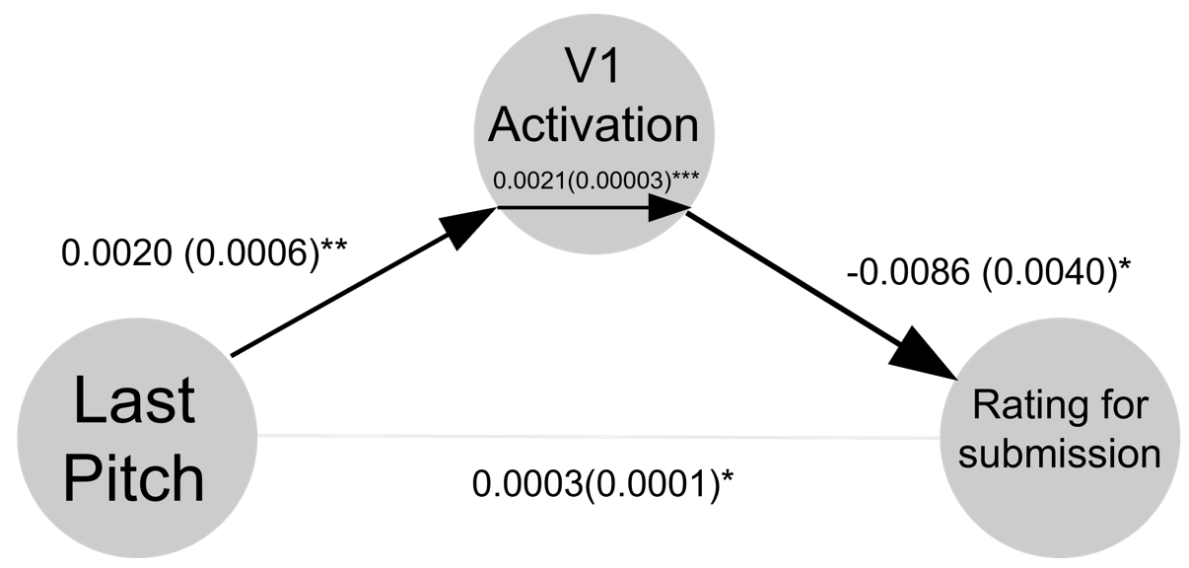* p < .05. ** p < .01. *** p < .001
Length difference : 끝 음절의 길이와 전체 음절 평균 길이의 차
Last intensity : 끝 음절의 크기
Last Pitch : 끝 음절의 주파수
그림 6. 일차 시각 피질의 매개효과

